Занятие № 2.

1. Уравнение неразрывности для сжимаемого потока.

Для неразрывности струйки сжимаемой жидкости (газа) необходимо, чтобы массовый расход через все ее сечения был постоянным .

Масса жидкости (газа), протекающей за 1 с через единицу площади поперечного сечения струйки, называется удельным расходом.

,

где  – площадь поперечного сечения струйки.

Так как , то можно записать ; .

Таким образом, *уравнение неразрывности показывает, что при установившемся движении сжимаемого потока удельный расход обратно пропорционален площади поперечного сечения струйки.*

2. Уравнение Бернулли.

Уравнение Бернулли представляет собой приложение закона сохранения энергии к струйке сжимаемой жидкости (газа) и имеет несколько форм.

1. Механическая форма уравнения Бернулли устанавливает зависимость между давлением и скоростью потока

.

2. Температурная форма уравнения Бернулли устанавливает зависимость между температурой и скоростью потока

.

Для воздуха , поэтому температурная форма уравнения Бернулли приобретает вид: . k – постоянная изоэнтропы (адиабаты)

3. Температура и давление торможения.

Критической называется точка *0*, в которой , т.е. поток полностью затормаживается.

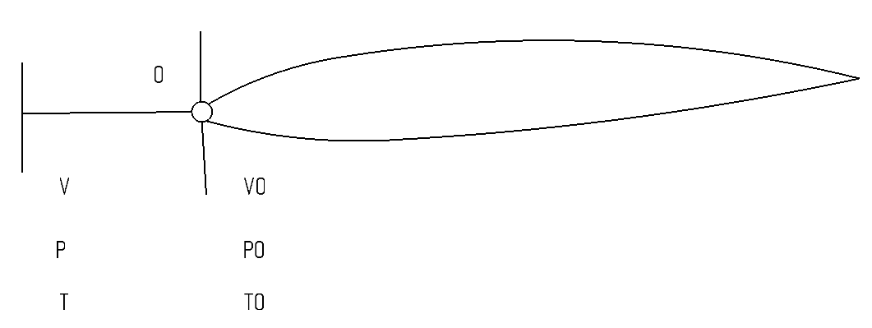

*Рис.48. Точка полного торможения (критическая) потока.*

Все параметры потока в критической точке будем обозначать с индексом  и называть параметрами торможения:

 – температура торможения,

 -давление торможения. Параметры потока вдали от тела не имеют индекса.

1. Определим температуру торможения, для чего запишем уравнение Бернулли для двух сечений потока, одно из которых расположено вдали от тела, а втрое проходит через критическую точку:

.

Скорость потока в критической точке , поэтому .

Разность температур  называется динамическим приростом температуры.

После подстановки  получим: .

Следовательно, динамический прирост температуры пропорционален квадрату скорости потока. Температура торможения определяется как

.

2. Определим давление торможения вначале без учета сжимаемости воздуха, для чего запишем уравнение Бернулли для тех же двух сечений:



Разность  обозначается  и называется динамическим приростом давления.

В критической точке ; , поэтому динамический прирост давления пропорционален скоростному напору потока вдали от тела .

С учетом этого получим выражение для определения давления торможения несжимаемого потока: .

Давление торможения с учетом сжимаемости будет иметь вид:

,

где  - поправка на сжимаемость.

Тогда .

4. Сверхзвуковое течение газа.

*4.1. Изменение параметров газа при непрерывном адиабатическом увеличении скорости потока.* Увеличение скорости потока  означает увеличение его кинетической энергии. При адиабатическом течении это возможно только за счет энергии давления и внутренней энергии. Поэтому при адиабатическом увеличении скорости потока давление  и температура  уменьшаются. Как только вся потенциальная энергия потока преобразуется в кинетическую (истечение в вакуум), скорость потока достигает максимально возможного (предельного) значения , а давление и температура станут равными нулю . Максимальная скорость теоретически является физическим пределом (математической абстракцией), но близкие к ней скорости могут быть получены при истечении газов из сопла ракеты, летящей в космическом пространстве.

Давление падает интенсивнее, чем температура. Поэтому непрерывное увеличение скорости сопровождается адиабатическим расширением потока, уменьшением его плотности .

Из-за понижения температуры уменьшается и скорость звука, так как .

Зависимость скорости звука от скорости потока



может быть представлена графически. При  (истечение в вакуум) скорость звука становится равной нулю, так как в вакууме звук распространяться не может.

Следовательно, можно сделать вывод, что при непрерывном адиабатическом увеличении скорости потока  все остальные параметры  уменьшаются.

Если построить графически изменения скорости потока и скорости звука вдоль потока, то они пересекутся. Это означает, что в некотором сечении  скорость потока становится равной местной скорости звука.

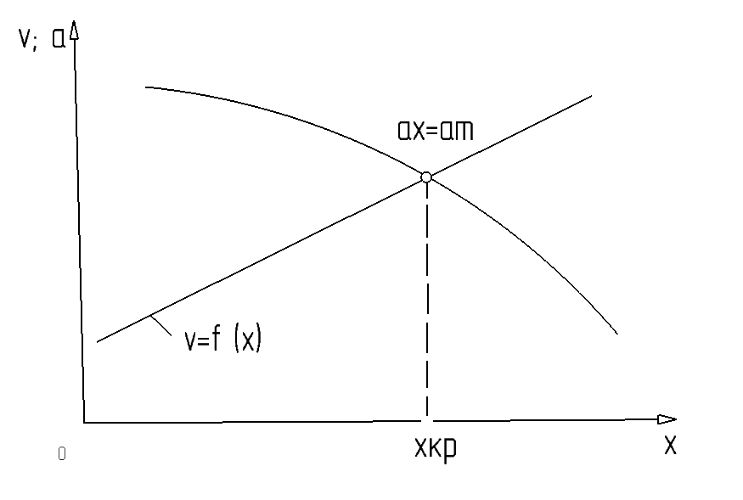

*Рис.49. К понятию о критической скорости потока.*

Скорость потока, равная местной скорости звука, называется критической , сечения потока, в котором он достиг критической скорости, так же критическим. Критическое сечение делит поток на дозвуковой и сверхзвуковой.

*4.2. Форма потока, непрерывно увеличивающего скорость.* По зависимости  определим удельный расход при скоростях  и . С увеличением скорости удельный расход сначала увеличивается, затем уменьшается . Наибольший удельный расход имеет при критической скорости .

Уравнение неразрывности для сжимаемого потока устанавливает обратную зависимость между удельным расходом и площадью поперечного сечения потока: . Следовательно, для непрерывного увеличения скорости потока его сечения необходимо сначала уменьшить, затем увеличить .

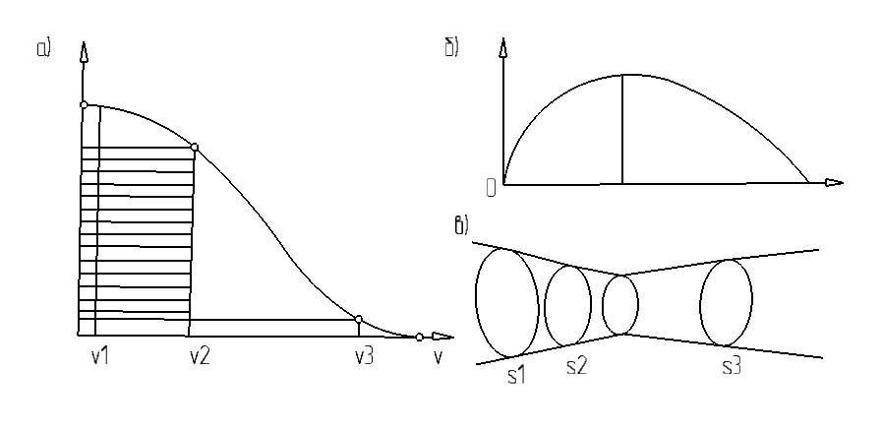

*Рис.50. Форма потока непрерывно увеличивающего скорость.*

Такая форма потока была впервые найдена в 80-х годах 19 века шведским инженером К. Лавалем. Сопло Лаваля даёт возможность получать сверхзвуковые скорости только за счёт преобразования потенциальной энергии потока в кинетическую, без подвода энергии из вне.

В настоящее время оно очень широко применяется в технике: в турбинах, сверхзвуковых аэродинамических трубах, реактивных двигателях.

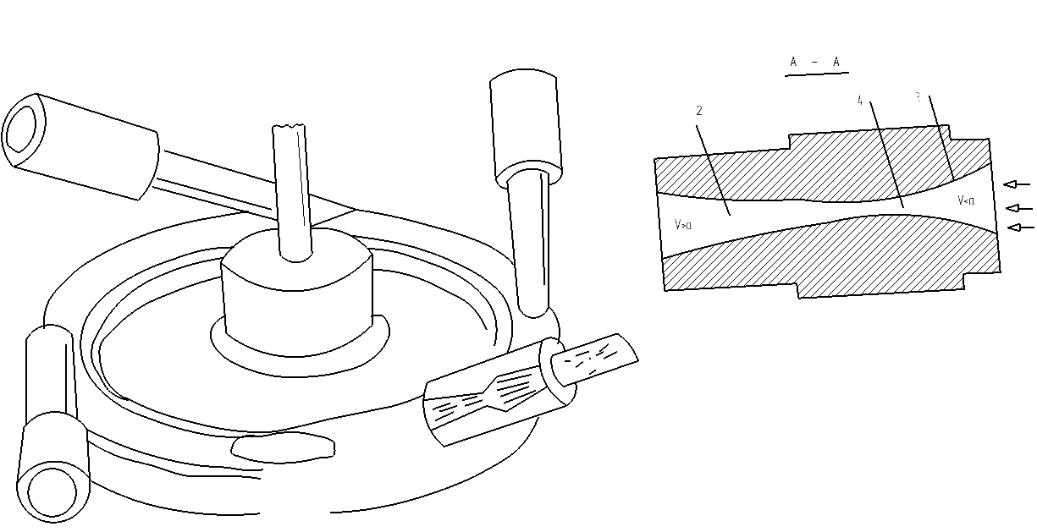

*Рис.51. Сопло Лаваля.*

Сопло Лаваля *1* представляет собой насадку переменного сечения. При достаточно большом перепаде давлений поток, протекающий в конфузоре (сужающейся части) *3*, разгоняется и в самом узком критическом сечении *4* его скорость достигает значения местной скорости звука. После критического сечения поток становится сверхзвуковым. В диффузоре (расширяющейся части сопла) *2*, скорость продолжает увеличиваться, так как при адиабатическом расширении потенциальная энергия потока преобразуется в кинетическую.